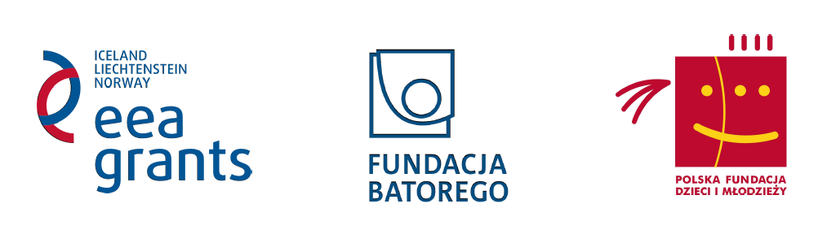

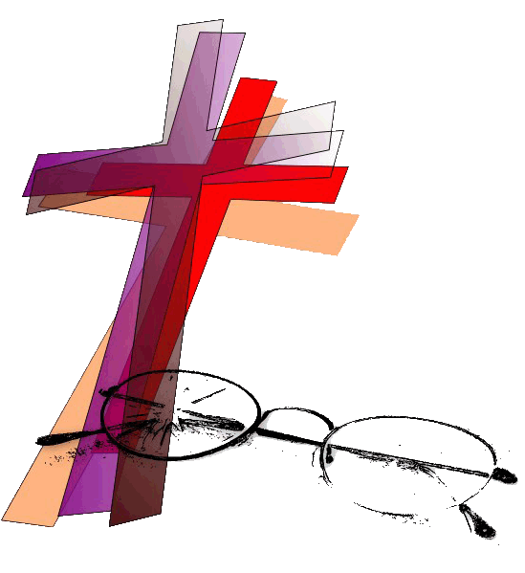

PRZEMOC
WOBEC
STAROŚCI

JEST UKRYTA
W CIENIU
KRZYŻA
CODZIENNOŚCI

„Przeciw Przemocy - Mobilna Akademia Świadomego Seniora
– projekt realizowany przez Stowarzyszenie Pomocy „ Krąg”
w ramach programu Obywatele dla demokracji, finansowanego z Funduszy EOG

WWW.eeagrants.org
WWW.norwaygrants.org

